ГБНОУ «ГУБЕРНАТОРСКИЙ МНОГОПРОФИЛЬНЫЙ ЛИЦЕЙ-ИНТЕРНАТ»
Студия флористического дизайна «Эдем»

Техника «Spin art»
Изготовление вращающейся учебной платформы
Пособие для педагогов

Составитель:
педагог дополнительного образования Куприянова Инна Владимировна

КЕМЕРОВО 2020
Содержание
- Пояснительная записка………………………………………..3
- Изготовление вращающейся учебной платформы………….5
- Заключение…………………………………………………….11
- Приложение……………………………………………………13
- Список использованной литературы………………………..17

Пояснительная записка
«Spin art» (с англ. spin - вращение, art - искусство) -это художественная техника, которая относится к абстрактной живописи, в которой используется краска, холст и вращающаяся платформа. С 1960-х годов спин-арт можно увидеть в работах некоторых современных художников. Чтобы создать спин-арт, художник изначально капает краску на холст. Холст может быть чем угодно (глянцевый картон, стекло, ДВП и т.д.), однако наиболее распространенной формой холста является небольшой прямоугольный кусок картона. Большинство вращающихся платформ являются электрическими или аккумуляторными, и более сложными, позволяющими художнику изменять скорость вращения. Когда холст вращается, центробежные силы вытягивают влажную краску наружу, создавая сложные конструкции. Художник может капать больше краски на холст, пока он вращается, тем самым располагая краски друг над другом, создавая различные эффекты, используя разные цвета. В любой момент во время этого процесса художник может остановить вращающуюся платформу для просмотра холста. Поскольку холст обычно вращается с высокой скоростью, трудно просмотреть изображение на холсте до тех пор, пока платформа не перестанет вращаться, создавая ощущение неожиданности и неопределенности, дает разнообразие результатов, полученных этим методом, и представление о бесконечных возможностях в процессе создания.
Сегодня спин-арт по-прежнему практикуется как творческий или образовательный досуг. Для учебных работ необязательно иметь платформу с мощным движком. Чтобы понять принцип действия и получить представление о результате, достаточно иметь небольшую учебную платформу, работающую в ручном режиме. Один из самых простых вариантов изготовления такой вращающейся платформы из подручных материалов рассматривается в данном пособии. Технологическая карта выполнена в виде таблицы, где в текстовом и визуальном вариантах представлены все этапы по изготовлению учебной платформы.

Изготовление учебной вращающейся платформы
№ пп | Описание технологического этапа | Фото этапа
1 | Подготовить необходимые матералы: основание (разделочная доска), спиннер, 3 колпачка от медицинских бахил, 3 самореза, 3 шайбы | 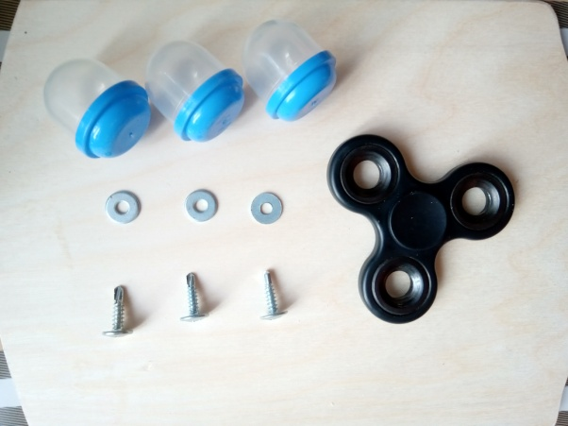
2 | В прозрачной части колпачка сделать отверстие под саморез паяльником или шилом | 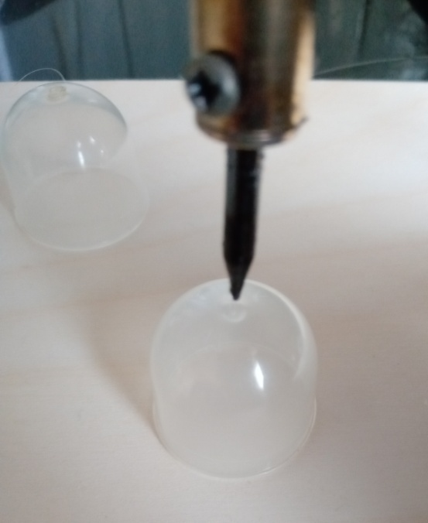
3 | Соединить колпачок со спиннером с помощью самореза, разместив под его шляпку шайбу | 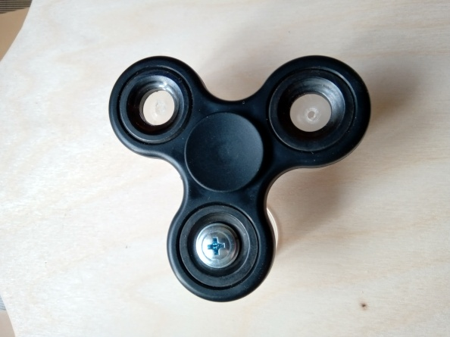
4 | Повторить операции №2 и №3 с остальными колпачками | 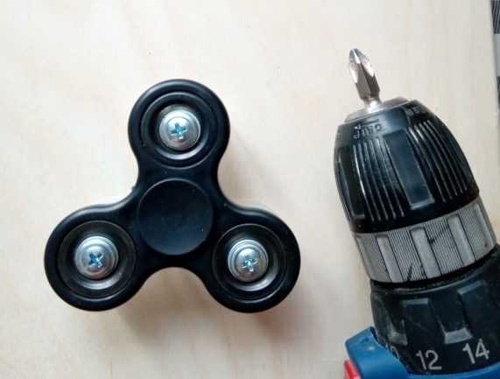
5 | Нанести клей на середину спиннера и на основание, где будет закреплен спиннер (следовать инструкции применяемого клея) | 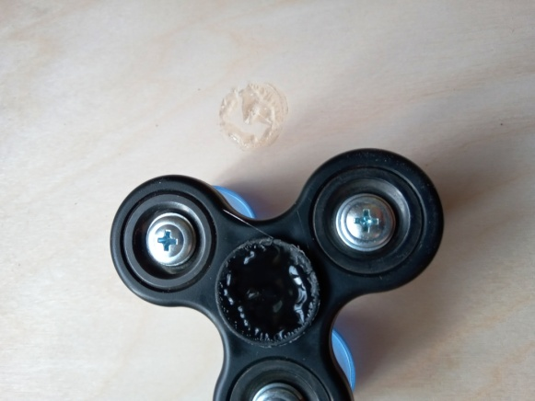
6 | Перевернуть конструкцию, совместить места склеивания, защелкнуть крышечки на колпачках | 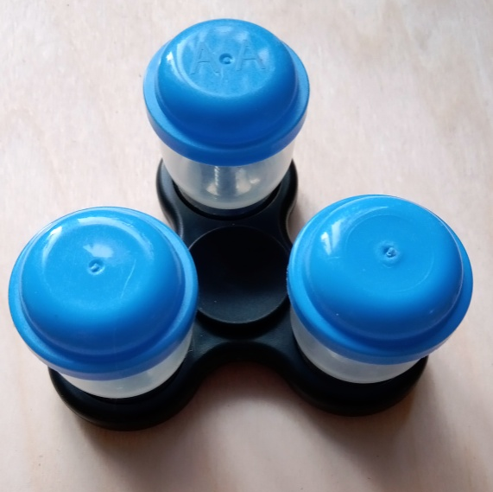
7 | Приготовить диск (плотный картон, токая фанера) для закрепления на колпачках | 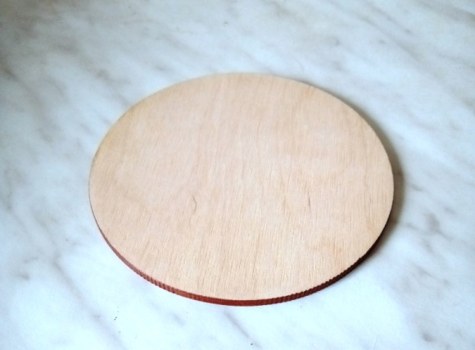

8 | В центре диска сделать сквозное отверстие | 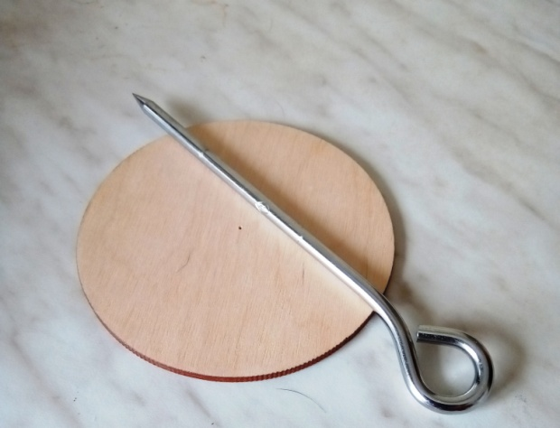
9 | Смазать крышечки колпачков клеем, установить на них диск сделать центровку при помощи длинной иглы, чтобы нагрузка была равномерной. | 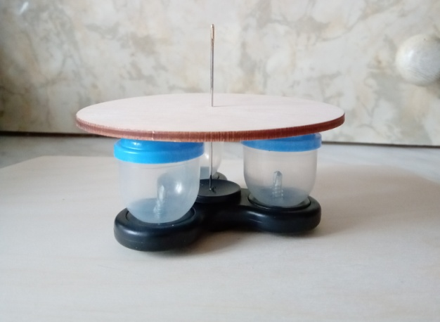
10 | Затем иглу заменить на канцелярскую кнопку, разместив ее снизу диска так чтобы игла кнопки немного выступала на поверхности диска для лучшего сцепления его с холстом | 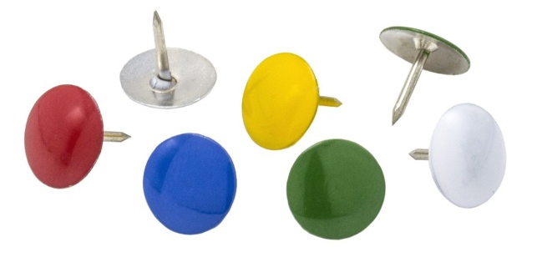
11 | Установите холст на диск так, чтобы игла кнопки вошла в отверстие центра холста. Вращающаяся платформа готова к работе | 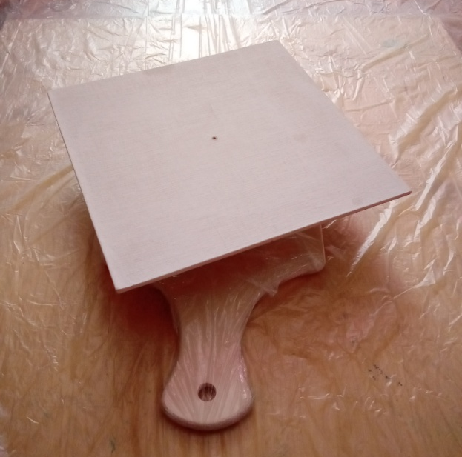
Заключение
Выполненная платформа вполне пригодна для выполнения небольших учебных работ, позволяющих освоить технику spin-art.
Важно не устанавливать на платформу массивные и тяжелые холсты. Для выполнения упражнения необходимо подобрать спектр красок, довести их до кондиции жидкой сметаны (Приложение, фото №1).
Способ заливки выбирать по желанию, приводить платформу в движение вручную и контролировать необходимую скорость вращения (Приложение, фото №2).
По достижению желаемого результата холст с платформы не рекомендуется снимать до полного высыхания красок (Приложение, фото №3). Далее обрабатывать получившееся изображение согласно задуманному проекту. Закреплять изображение следует, как всегда при работе с акрилом, лакировкой.

Приложение
Фото № 1
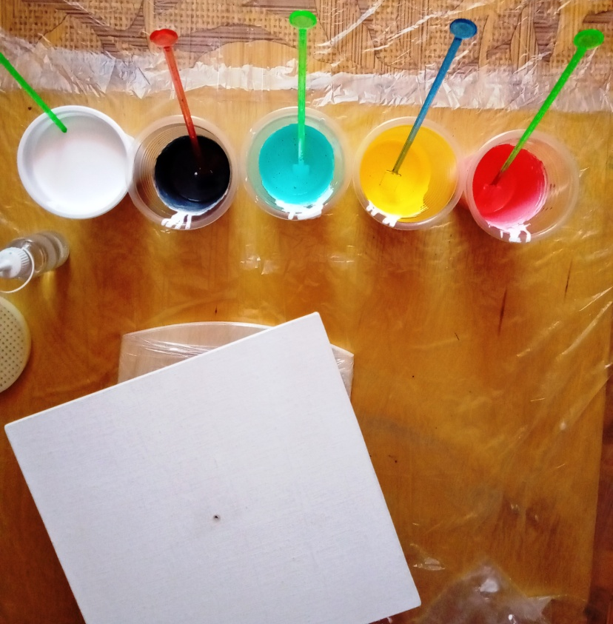
Фото №2
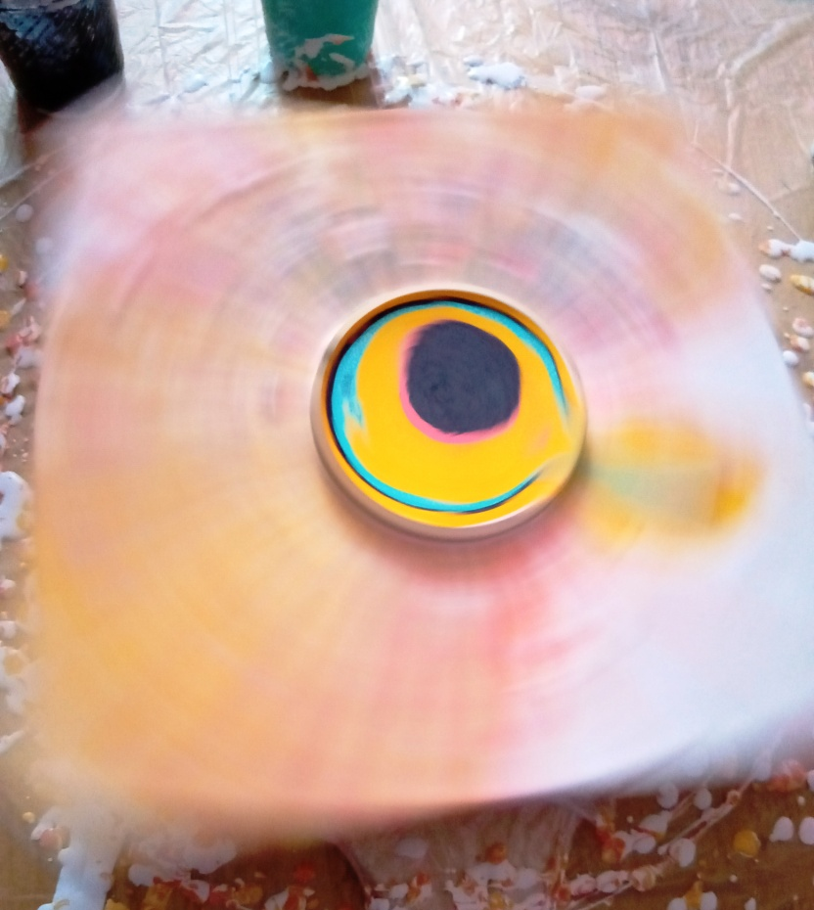
Фото №3
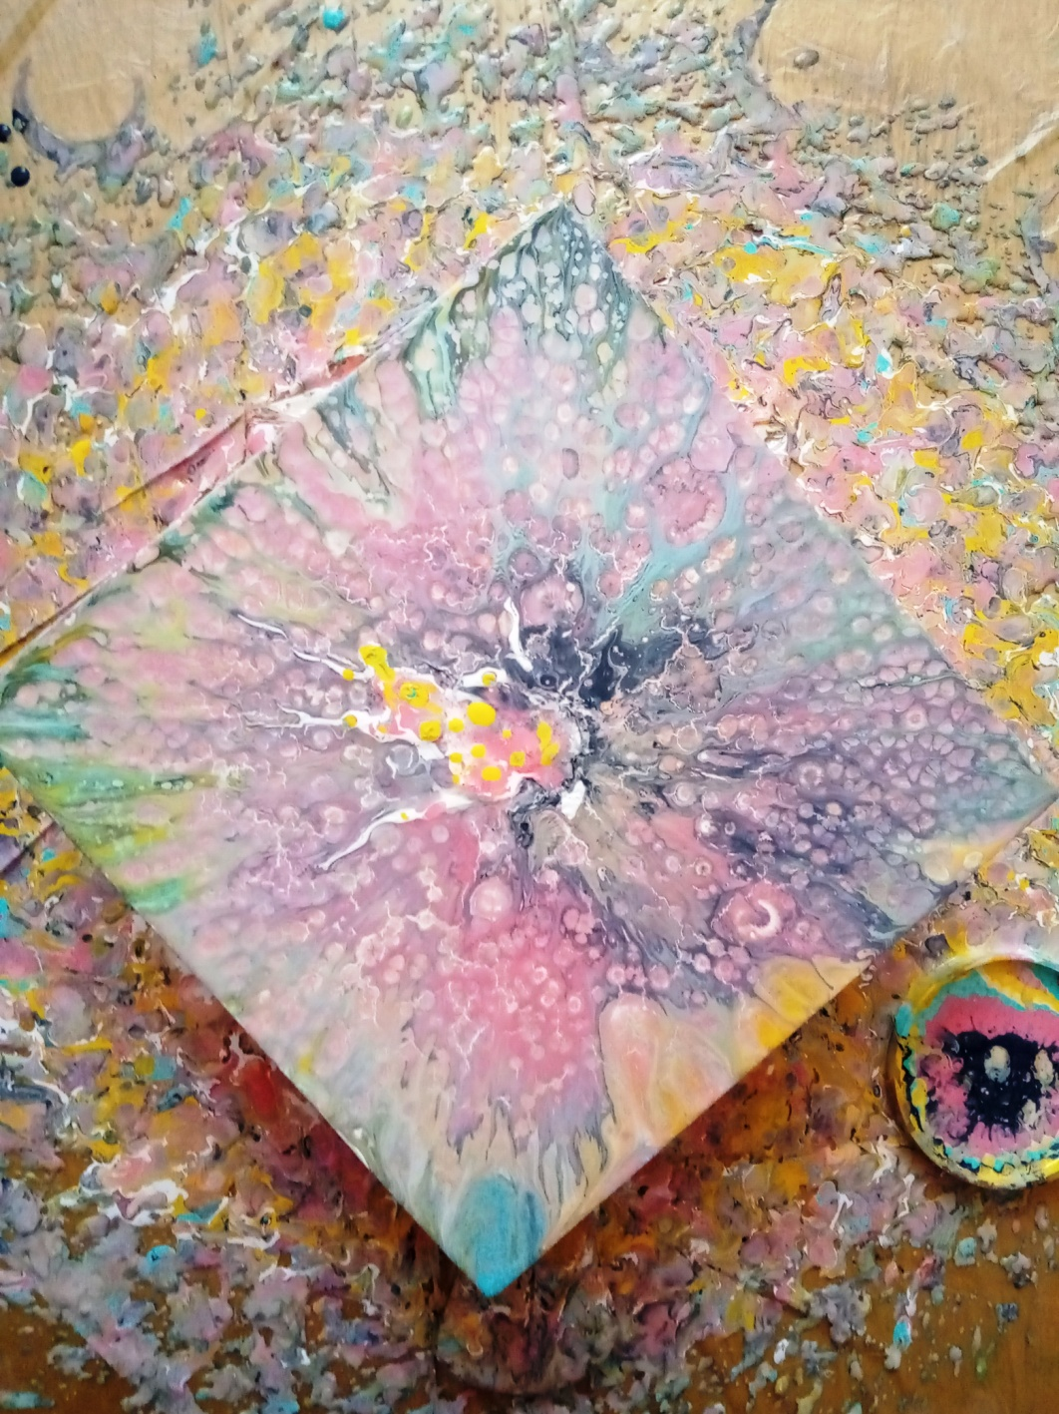

Список использованной литературы
- https://www.hisour.com/ru/spin-art-27360/
- https://siniykit.kiev.ua/master-klass-v-texnike-spin-art-spin-art-kiev-art-aura/
- https://ru.qwe.wiki/wiki/Spin_art

